ФОРМА 1
Отчет
о проделанной работе по профилактике детского дорожно-транспортного травматизма,
безопасности дорожного движения
за _1_ квартал 2020 г.

_ МКОУ «Мунинская СОШ им. М.Х. Ахмедудинова»__
(наименование муниципального органа управления образованием/
республиканской образовательной организации)

__________ МКОУ «Мунинская СОШ им. М.Х. Ахмедудинова» - 1 _________________________
(количество общеобразовательных организаций (для УО): кол-во ДОУ, кол-во школ, кол-во УДО)

№ п/п | Наименование мероприятия | Форма  мероприятия | Количество образовательных организаций, охваченных данным мероприятием (Вначале дать общую цифру; затем рядом, в скобках, дать перечень ОО, в которых прошло данное мероприятие.)  наименование | Количество охваченных детей с указанием  параллели классов | Количество охваченных родителей | Количество приглашенных с указанием ФИО, должности, в том числе отряда ЮИД (при участии отряда ЮИД в мероприятии дать ссылку на сайт) | Ссылка на сайт образовательной организации, в которой прошло данное мероприятие (наиболее значимые мероприятия)
1. | Берегите жизнь | Открытый урок | 1 | 8-11кл. –70уч. | 17 | Даитгаджиев Ш.М.
2. | Внимание зебра | Классный час | 1 | 1-11кл.-342уч.
3. | Безопасность детей на дорогах | Родительское собрание | 1 | - | 94 | Идрисов И.М.
4. | «О правилах дорожного движения» | Конкурс | 1 | 5-6кл. – 76уч. | 12 | Курбанов М.И.
5. | «Осторожно светофор» «Внимание - дети» | Акция | 1 | 1-4кл.– 175уч. | 14 | Османов А.Б.
6. | Причины ДТП | Круглый стол | 1 | 5-7кл.-144уч. |  | Османов А.Б.
7. |  | Конференция
8. |  | Беседы
9. |  | Встречи | 1 | 6-8кл.– 122уч. |  | Османов А.Б. инсп.ППС.
10. |  | Лекции
11. |  | Показ документальных фильмов, социальных роликов
12. |  | Участие в теле- и радиопередачах
13. |  | Иные профилактические мероприятия (указать форму)

Директор школы _____________________ А.М. Джафаров

М.П.

ФОРМА 2
Отчет
использования в образовательных учреждениях информационно-методических материалов по профилактике детского дорожно-транспортного травматизма, безопасности дорожного движения, представленных на сайте Минобрнауки РД
за _1_ квартал 2020 г.
____ МКОУ «Мунинская СОШ им. М.Х. Ахмедудинова» ____
(наименование муниципального органа управления образованием/
республиканской образовательной организации)

№ | Наименование используемого информационного материала | В каком мероприятии использовался | Дата  проведения мероприятия | Место проведения мероприятия | Ответственный за проведение | В каких классах проводится мероприятие | Сколько детей охвачено в мероприятии | Результат
1. | Фильм ко дню жертву ДТП | Открытый урок | 15.01.20г. | МКОУ «Мунинская СОШ им.М.Х. Ахмедудинова» | Кл. руководители | 8-11 кл. | 76 | Снижение травматизма
2. | Внеклассное мероприятия по ПДД | Конкурс | 16.03.20г. |  | Муртазалиева П.А.  Курбанов М.И. | 5-6 кл. | 82
3. | «Моя семья за безопасность на дорогах» | Родительское собрание | 20.02.20г. |  | Саадулаев М.З. | - | -

Директор школы _____________________ А.М. Джафаров

М.П.

«Внимание зебра»

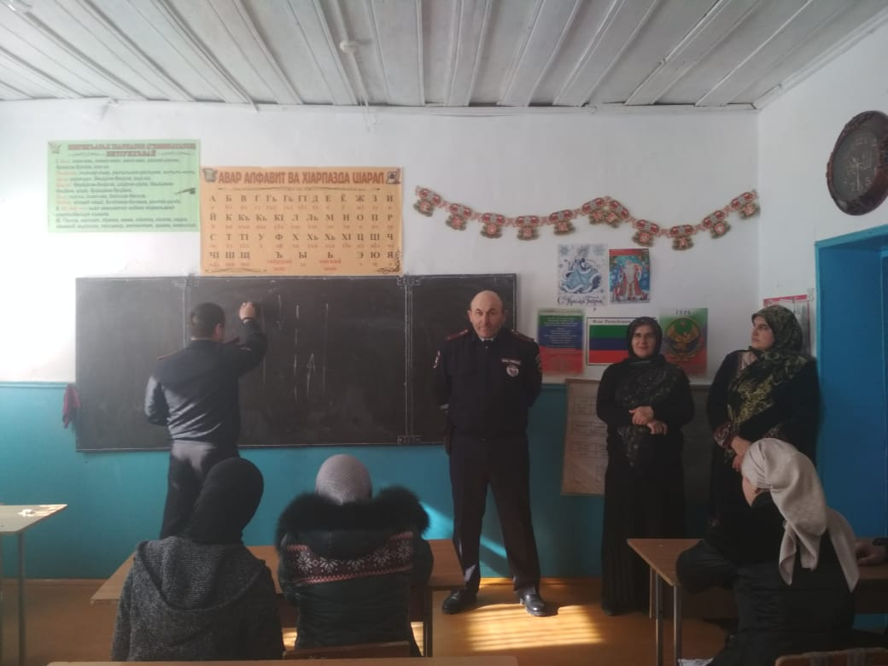
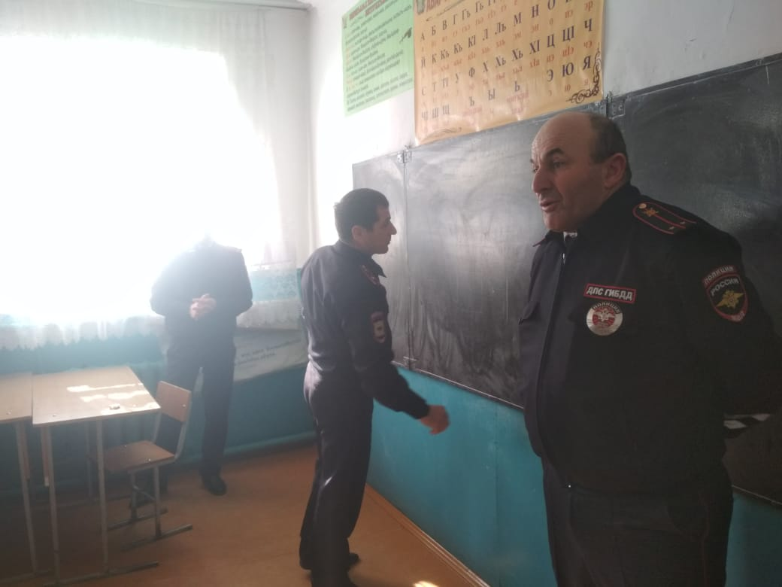

«Берегите жизнь»

